Күні: 19.10.2018 Пән: Қазақ әдебиеті Сынып: 9 «А»
Сабақтың тақырыбы: | Айтыс. Біржан мен Сара айтысы
Мақсаты: | «Біржан мен Сара» айтысы туралы мәлімет ала отырып, Біржан мен Сараның өмірімен таныстыру. Айтыстағы әлеуметтік мәселе төңірегінде ойларын жинақтау.
Күтілетін нәтиже: | Айтыстың мазмұнын толық меңгереді. Айтыскер ақындарға мінездеме бере отырып, олардың бойындағы қасиеттерді анықтай алады. Айтыстың көтерген негізгі өзекті мәселелерін, тақырыптарын анықтауды үйренеді.
Табыс өлшемі: | Ұжымдасып еңбек ету қалыптасты.  Оқушылар топтық жұмыста, сабақты меңгеруде, шығармашылық жұмыстарда белсенділік танытты.  Бағалау өлшемдерін анықтай білді.
Негізгі ой/ тәсілдеме: | Сабақты меңгеруде барлық оқушылардың белсенділігін арттыру мақсатындағы үлестірме тапсырмалар, орындаған тапсырмаларын талдай білуі, топтық жұмыс арқылы сыныпта ынтымақтастық атмосферасын құруы.
Оқулық | Қазақ әдебиеті Алматы «Мектеп» 2013 ж Т.Ақшолақов, Т.Жұмажанова, С.Қалиев, С.Дүйсебаев.
Сабақтың барысы/мұғалім белгілері:
Кезеңдері | Мазмұны | Мұғалімнің  іс-әрекеті | Оқушының  іс-әрекеті | Бағалау | Ресурстар
Кіріспе | Ұйымдастыру кезеңі;  1 мин  Аспаптар арқылы топқа бөлу;  2 мин | Психологиялық ахуал. «Амандасамыз»  Ең алдымен барлығымыз бөлме ішінде үнсіз қалыпта қозғалысқа түсеміз. Мен шапалақ соғу арқылы белгі берген кезде өте шапшаң қимылмен бір - бірлеріңізбен амандасуларыңыз қажет. Қалай амандасу керек екенін мен айтып тұрамын. Әр кезде әр түрлі адаммен амандасу қажет. Ендеше бастайық, амандасу, қолмен..., көзбен, иықпен..., құлақпен..., тіземен..., маңдаймен..., өкшемен..., арқамен.  Топтарға бөлу:  Шеңберде тұрған оқушылар өздеріне ұнаған ұлттық аспаптың біреуін таңдап алады. Сол аспаптарда топтың атаулары жазылған.  (Біржан ауылы, Сара ауылы, Жамбыл ауылы, Сүйінбай ауылы)  Топ ережесіне назар аудару. Қатаң сақтау.  Проекторда айтыскер ақындардың суреттері көрсетіледі. | Оқушылар түрлі іс-қимылдар арқылы бір-бірімен амандасады.  Топқа бөлінеді.  Оқушылар сабақ тақырыбын ашып, мақсатын айтады. |  | 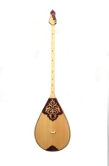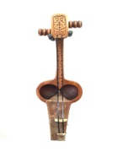  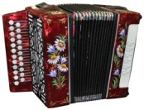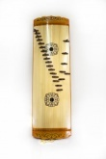  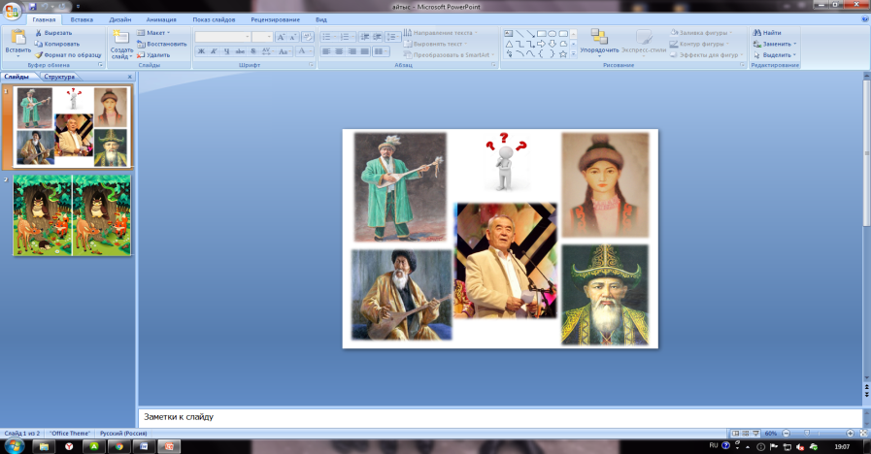
Негізгі бөлім | Өткенді пысықтау  9 мин | «Зымыран сұрақтар» әдісі  Біржан ауылы  Сара ауылы  Жамбыл ауылы  Сүйінбай ауылы | Топтар ұяшықтарды таңдап сұраққа жауап береді. |   Ұшақ ішіне жазылатын сөздер (Жарайсыңдар. Өте жақсы. Керемет.Жақсы.  Алайда...,дегенмен...) | Проектор
Түсіну | 10 мин | Біржан ауылы-Таныстырылым әдісі арқылы Біржан мен Сараның өз-өздерін сипаттау үзіндісін хрестоматиядан табу.  Сара ауылы-Пікір, дәлел, мысал, қорытынды әдісі арқылы «Біржан мен Сара» айтысында кездесетін салт-дәстүрлерді талдау.(постер)  Жамбыл ауылы-Семантикалық карта.  Сүйінбай ауылы-«Нақты сұрақ, дәл жауап» әдісі арқылы сұрақтарға жауап жазу. |  |   Топтар ұялы телефондары арқылы бірін-бірі бағалайды.  | А4 қағаз, карточка.  Ватман.
Сергіту сәті | 1 мин | Айырмашылығын тап. Оқушылардың мұқияттылығы мен шашаңдылығын тексеруге арналған сурет. | Сергіту сәтін орындайды. | 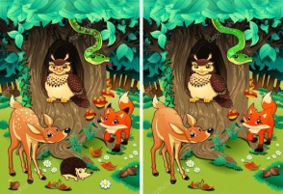 | Проектор
Қолда ну  Талдау | 10 мин | Біржан ауылы-Венн диаграммасы. Біржан мен Сара айтысы және осы күнгі айтыстар.  Сара ауылы-Осы күнгі айтыскер ақындар.  Жамбыл ауылы- Синквейн. Бес жолдан тұратын қорытынды.  Сүйінбай ауылы- Дұрыс, бұрысын белгілеу. |  |     
Жинақ тау | Ойланады, қорытады  4 мин | Тест тапсырмаларын орындайды. | Жеке жұмыс. | Көршісімен алмасып тексереді. | Кеспе қағаз
Үйге тапсыр ма | 1 мин | «Айтыс – киелі өнер» тақырыбына шығарма. | Күнделіктеріне үй тапсырмасын жазып алады. |  | Күнделік
Кері байла ныс Бағалау | Өзін-өзі бағалау  2 мин | Оқушылар сабақтан алған әсерлерімен бөліседі.  Өрмекшінің торы. |  | 